**1 Introducción**

Se identifican los actores principales y casos de uso con los que interactúan.

**2 Sinopsis**

Registrar el pago de cuota de préstamo es un formulario del Sistema CredisysTriunfadores que permitirá buscar las cuotas pendientes del cliente para ser modificado el estado de pendiente a cancelado.

El propósito del sistema es llevar a cabo el servicio del pago de cuota lo más eficiente posible, es importante ya que las consultas previas a realizar el pago será mucho más rápido que realizar la consulta de manera manual..

**3 Diagrama de Caso de Uso**

A continuación se muestra el diagrama de caso de uso para el registro de venta de acciones.  
  
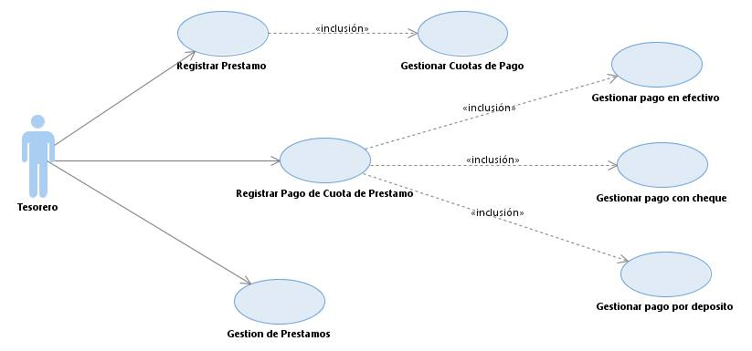

**4 Actores**

**4.1 Tesorero:** Es la persona encargada de realizar el cobro de dinero y actualizar el estado de las cuotas.

**5 Casos de Uso**

**5.1.1 Registrar Pago de préstamo**

Este caso de uso describe como el Tesorero usa el sistema CredisysTriunfadores para registrar un pago actualizando el estado de la cuota.